Зміївський ліцей №1
Зміївської районної ради Харківської області
імені двічі Героя Радянського Союзу З.К.Слюсаренка

Наукове учнівське товариство
Ось які ми!..
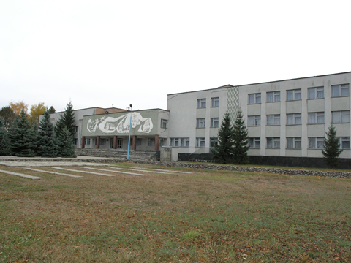

Зміїв, 2015

Дружня ліцейська спільнота.
Високий натхненний наш злет.
Ми у науці найкращі,
Крокуємо разом вперед.

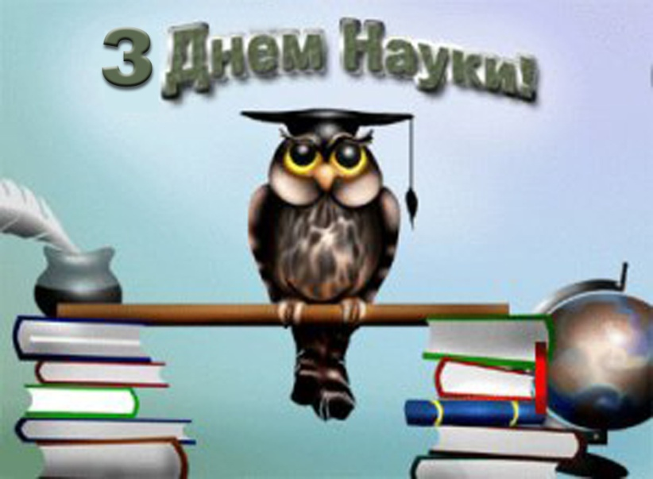

На згадку учням-переможцям Всеукраїнських учнівських
олімпіад з базових предметів, Всеукраїнського конкурсу-захисту творчих науково-дослідницьких робіт в МАН України, інтелектуальних конкурсів

З історії …

В Україні «На підтримку ініціативи відомих учених, наукових установ, а також професійних спілок України» День науки був встановлений Указом № 145/97 від 14-го лютого 1997-го року діючого на той момент Президента України і відзначається у третю суботу травня. Існує так само і загальний, Міжнародний день науковців з альтруїстичною назвою - «Всесвітній день науки за мир і розвиток», який був заснований ЮНЕСКО і відзначається 10-го листопада.
Україна - держава з високим рівнем освіти і науки. НАН України - Національна Академія Наук України, була заснована 27-го листопада 1918-го року і зараз має 3 секції, близько 14-ти відділень і 170 інститутів та інших наукових установ, а також 1400 науково-дослідних інститутів, 330 вищих навчальних закладів, в котрих працюють більше ніж 7000 докторів і 78000 кандидатів наук.
У 2015 році День науки в Україні припадає на 16 травня.

Учень року – 2015

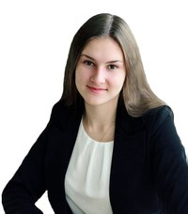
Немченко Анна Володимирівна,
11-А клас
Досягнення міжнародного та всеукраїнського рівнів:
- учасниця Міжнародного проекту «Медіаосвітній простір: міжнародний досвід та українські перспективи»;
- дипломант Всеукраїнської гри-конкурсу з української мови «Соняшник». Керівник - Шамрай Л.Б.
Досягнення обласного рівня:
- ІІІ місце у ІІ (обласному) етапі Всеукраїнського конкурсу-захисту творчих науково-дослідницьких робіт в МАН України у секції «Мультимедійні системи, навчальні та ігрові програми», базові дисципліни - інформатика, математика, (призерський титул підтверджено упродовж трьох років).
- дипломант регіональної науково-технічної конференції «Молодь, наука, технології: Хімія і фізика в сучасних технологіях», наукової конференції «Наука і суспільство: сучасні виклики та конструктивні рішення», Каразінського колоквіуму (друковані роботи, титул дипломанта підтверджено упродовж трьох років).
Керівники роботи: Кишковар О.В., Вовк С.П.
- дипломант обласного конкурсу «Слобожанські дзвони Перемоги».
Керівник - Малюк Л.В.
Досягнення районного рівня:
- І місце у ІІ (районному) етапі Всеукраїнської учнівської олімпіади з інформатики, української мови та літератури.
Інтелект року – 2015

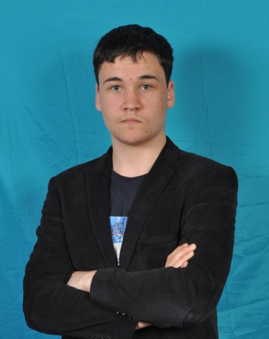
Котенко Андрій Олександрович,
8-А клас
Досягнення обласного рівня:

- ІІІ місце у ІІІ (обласному) етапі Всеукраїнської учнівської олімпіади з історії.
Керівник – Малюк Л.В.
- ІІІ місце у ІІІ (обласному) етапі Всеукраїнської учнівської олімпіади з географії. Керівник –Гнатенко Л.П.

Активна та результативна участь у творчих інтелектуальних конкурсах обласного та всеукраїнського рівнів.

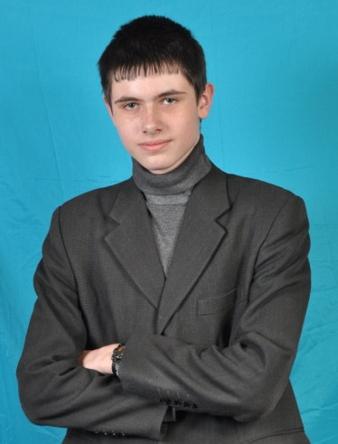

Кириченко Володимир Володимирович,
9-В клас

Досягнення обласного рівня:
- ІІІ місце у ІІІ (обласному) етапі Всеукраїнської учнівської олімпіади з математики.
Керівник – Вовк С.П.

Активна та результативна участь у творчих інтелектуальних конкурсах всеукраїнського рівня.

Харіна Дар’я Володимирівна,
8-А клас
Досягнення всеукраїнського та обласного рівнів:

- ІІІ місце у ІІІ (обласному) етапі Всеукраїнської учнівської олімпіади з української мови та літератури.
- дипломант Всеукраїнської гри-конкурсу з української мови «Соняшник».

Активна та результативна участь у творчих інтелектуальних конкурсах обласного та всеукраїнського рівнів.
Керівник – Шамрай Л.Б.

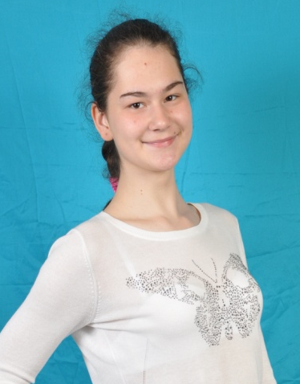

Дригайло Марина Костянтинівна,
9-В клас

Досягнення обласного рівня:

- ІІІ місце у ІІІ (обласному) етапі Всеукраїнської учнівської олімпіади з англійської мови.
Керівник – Лапченко В.С.

Активна та результативна участь у творчих інтелектуальних конкурсах обласного та всеукраїнського рівнів, спортивні досягнення.

Фіналісти чемпіонату Харківської області
гри «Що? Де? Коли?»

Команда інтелектуалів «Альфа» Зміївського ліцею №1 ім. З.К. Слюсаренка (молодша вікова категорія) – переможець.
Склад команди:
Барабанова Ольга, 8-А клас - капітан,
члени команди:
Дригайло Марина, 9-В клас,
Хаустова Анастасія, 9-В клас,
Харіна Дар’я, 8-А клас,
Єзерський Ігор, 8-А клас,
Котенко Андрій, 8-А клас,
Арабчиков Арсеній 8-А клас,
Качанова Анастасія , 8-А клас,
Поляцькова Анастасія, 8-А клас.

Слова щирої вдячності тренеру –
Фадеєву Сергію Валерійовичу.

Науковець року – 2015

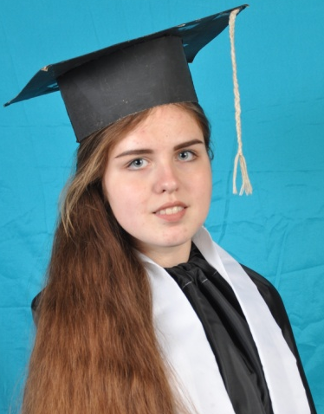

Труш Аліна Віталіївна,
11-Б клас

Досягнення всеукраїнського та обласного рівнів:

- І місце у ІІ (обласному) етапі Всеукраїнського конкурсу-захисту творчих науково-дослідницьких робіт в МАН України у секції «Педагогіка», базові дисципліни – українська мова та література;
- дипломант Всеукраїнської гри-конкурсу з української мови «Соняшник».
Керівники роботи: Нестерцова Т.П., Захаркіна С.Л.
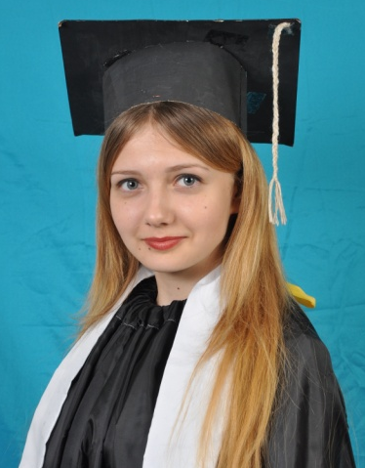
Солдатенко Юлія Олександрівна,
11-Б клас

Досягнення всеукраїнського та обласного рівнів:

- ІІІ місце у ІІ (обласному) етапі Всеукраїнського конкурсу-захисту творчих науково-дослідницьких робіт в МАН України у секції «Історичне краєзнавство», базова дисципліна – історія України. Керівник роботи – Бутенко Ю.О.
- дипломант Всеукраїнської гри-конкурсу з української мови «Соняшник».
Керівник – Нестерцова Т.П.
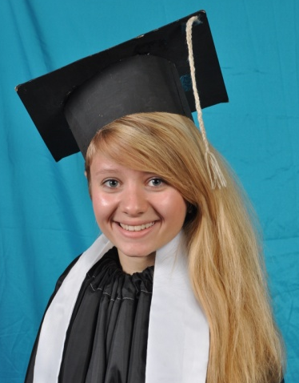
Лацько Анна Віталіївна,
11-Б клас

Досягнення всеукраїнського та обласного рівнів:

- ІІІ місце у ІІ (обласному) етапі Всеукраїнського конкурсу-захисту творчих науково-дослідницьких робіт в МАН України у секції «Українська література», базові дисципліни – українська мова та література.
- ІІ місце у обласному конкурсі «Територія пригод»;
- дипломант Всеукраїнської гри-конкурсу з української мови «Соняшник».
Керівники: Нестерцова Т.П., Захаркіна С.Л.

Дьякова Альбіна Андріївна,
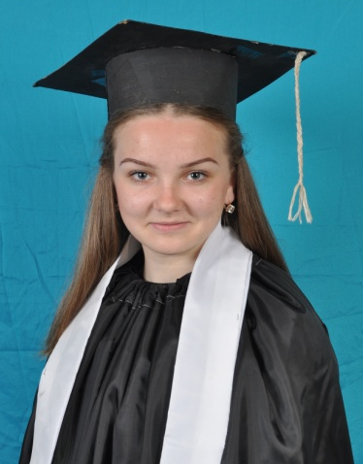
11-Б клас

Досягнення всеукраїнського та обласного рівнів:

- ІІІ місце у ІІ (обласному) етапі Всеукраїнського конкурсу-захисту творчих науково-дослідницьких робіт в МАН України у секції «Правознавство», базова дисципліна – історія України.
Керівник роботи – Бондаренко О.В.

- дипломант Всеукраїнської гри-конкурсу з української мови «Соняшник».
Керівник – Нестерцова Т.П.

Дороганова Ярослава В’ячеславівна,
11-Б клас

Досягнення всеукраїнського та обласного рівнів:

- учасниця ІІ обласного етапу Всеукраїнського конкурсу-захисту творчих науково-дослідницьких робіт в МАН України у секції «Охорона довкілля», базова дисципліна – біологія.
Керівник роботи – Краснокутська О.В.
- ІІ місце у обласному конкурсі-захисті екологічних проектів;
- дипломант Всеукраїнської гри-конкурсу з української мови «Соняшник».
Керівник – Нестерцова Т.П.

Мамай Ольга Володимирівна,
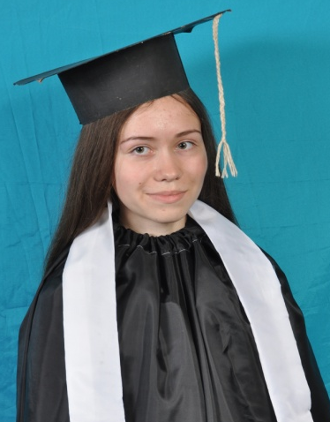
11-Б клас

Досягнення всеукраїнського та
обласного рівнів:

- учасниця ІІ обласного етапу Всеукраїнського конкурсу-захисту творчих науково-дослідницьких робіт в МАН України у секції «Математика», базова дисципліна – математика.
Керівник роботи – Майстро І. М.
- дипломант Всеукраїнської гри-конкурсу з української мови «Соняшник».
Керівник – Нестерцова Т.П.

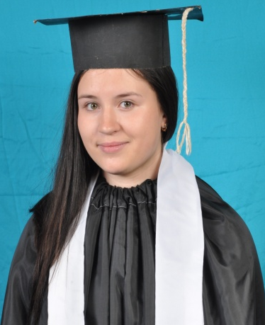
Макарова Юліана Олегівна,
10 -А клас
Досягнення обласного рівня:
- учасниця ІІ обласного етапу Всеукраїнського конкурсу-захисту творчих науково-дослідницьких робіт в МАН України у секції «Теоретична фізика», базова дисципліна – фізика.
Керівник роботи – Фадеєва О.І.

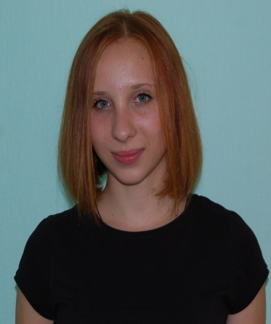

Попова Вікторія Ігорівна,
11-Б клас

- учасниця Міжнародної конференції «Медіаосвітній простір: міжнародний досвід та українські перспективи».

Керівник - Шамрай Л.Б.

Команда-призер
ХХІІІ Всеукраїнського турніру юних фізиків

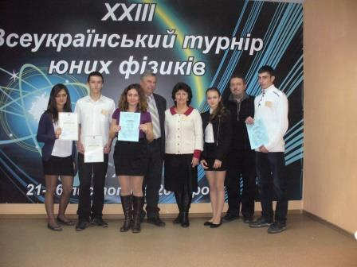

Склад команди:
Цимбаліста Анна – 11-А кл., капітан команди,
Каяфюк Родіон -11-А кл.,
Муштай Наталія – 11-А кл,
Брусенцева Євгенія – 10-А кл.,
Білоусов Данило – 10-А кл.
підтвердили статус найсильнішої команди-представника сільських районів Харківської області.
За підсумками турніру Цимбаліста Анна та Каяфюк Родіон, 11-А клас, мають відзнаки журі у індивідуальних заліках та за найкращу доповідь.
Слова щирої вдячності керівникам: Фадеєвій О.І., учителю фізики, Ковалю С.Є., учителю математики.

Рішенням методичної ради Зміївського ліцею №1 Зміївської районної ради Харківської області імені двічі Героя Радянського Союзу З.К.Слюсаренка учениці:
Немченко А.В. | 11-А клас
вручено відзнаку мудрості та інтелекту «Сова».

За підсумками науково-дослідницької, творчої, інтелектуальної діяльності учнів ліцею почесне звання «Учень року - 2015» виборола Немченко А.В., 11-А клас.

Традицію започатковано науковим товариством учнів Зміївського ліцею №1 ім. З.К. Слюсаренка з 2010 року.

29.05.2015 року

Директор Зміївського ліцею №1
ім. З.К. Слюсаренка Л.І. Дударєва

